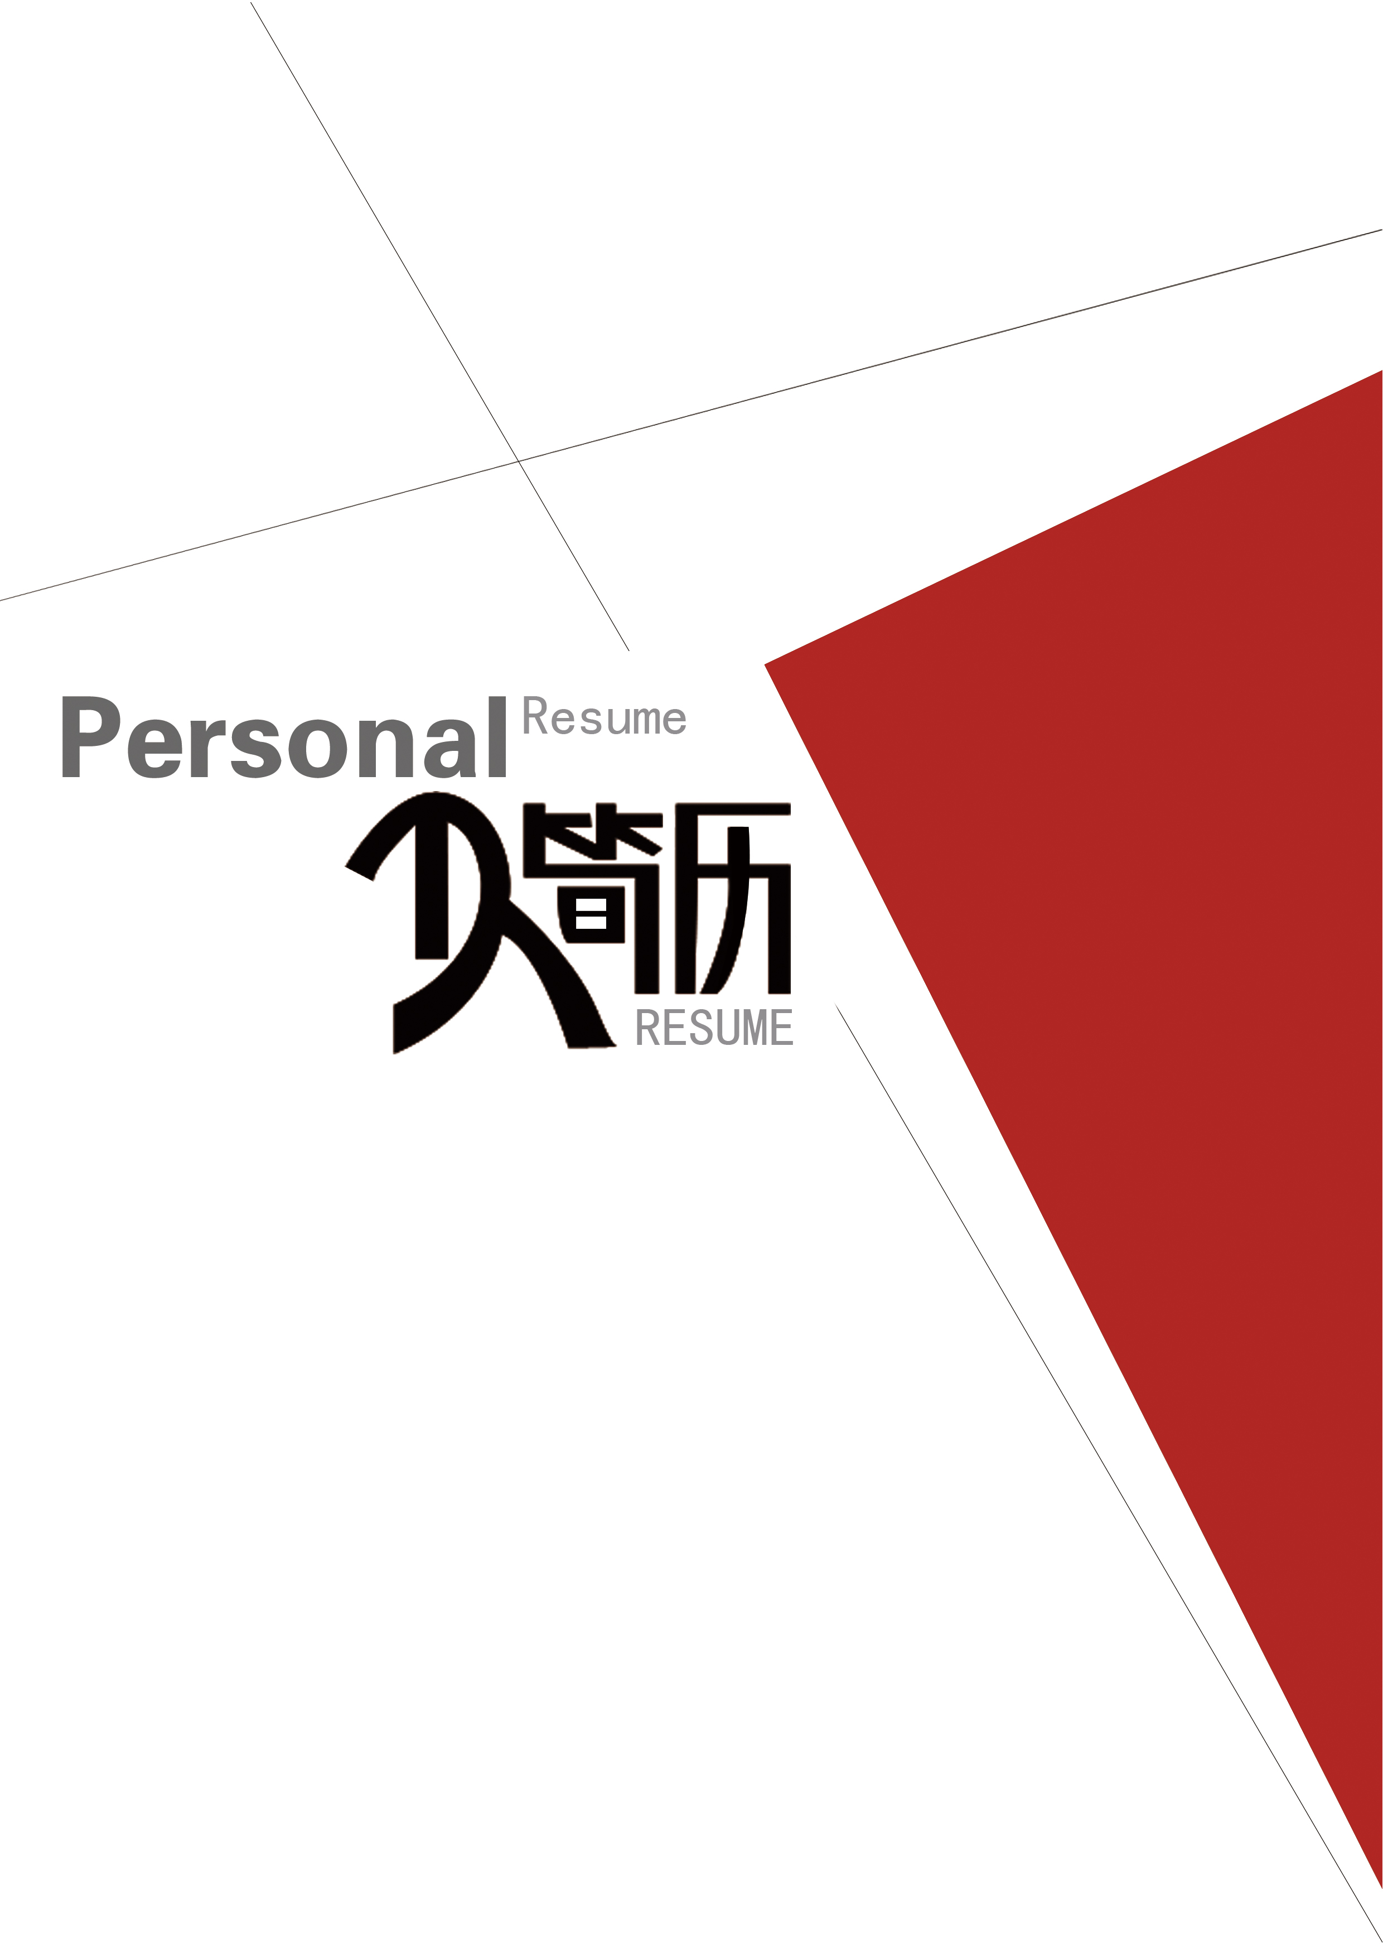

姓名：杨 帆
专业：工商企业管理
电话：13810701252
毕业院校：北京兴华大学
个人简历


◆ 个人资料： 姓 名：杨 帆 政治面貌：群众 性 别：男 学 历：本科
年 龄：32 专 业：工商企业管理
民 族：汉 藉 贯：北京
健康状况：良好
电子邮箱：1611236248@qq.com
联系方式：13810701252
居住地址：北京市昌平区沙河镇西沙屯村

◆ 求职意向：

现从事职业：文职
工作经验： 9年工作经验

期望工作性质：全职
期望工作地区：北京

- 主要社会工作经验：
2015/01 -- 2016/02
北京小米科技有限公司
工作描述：
主要负责电视团队的日常出勤，以及电视团队在工作中遇到的问题，及时准确的给出解决方案，并针对该问题及时与相关部门沟通。针对于客服在工作中遇到的问题做好培训工作。

2010/10 -- 2014/10
北京市公安局昌平分局
工作描述：
主要负责“110”接处警平台，负责安排民警出警信息，调度民警所在位置，及时准确的把警情信息反馈给一线的出警民警。负责对一线出警民警中遇到的突发情况作出相应的警力调整，接待报警群众以及解答一般性的电话求助。

2007/09 -- 2010/09

中国联合网络通信集团有限公司

工作描述：
负责受理日常业务的咨询、投诉及建议,问题的收集与反馈，处理客户投诉；
负责处理集团公司,北京公司,会员用户的网络相关问题；
负责班组成员的考勤，工作绩效的统计反馈，配合主管部门传达工作内容及日常业务培训；
通过CRM系统对会员客户进行管理；

◆教育经历
2003年9月至2007年7月 北京兴华大学 本科 工商企业管理

◆ 自我评价
热情开朗、待人真诚，适应能力强，沟通能力强;
有很好的团队合作精神，在工作中能与同事之间相互协助、友好交流，更高效的完成；
工作积极主动，能尽心尽责地完成本职工作；
具备较强的学习能力，对事物有较强的分析能力，敢于接受新的挑战；

